# 課題５　シェーダー

1. ハーフランバートライティング  
   ランバート拡散照明モデルでは光の当たらない面は全てAmbient(環境光)の値の単色になり影の部分に濃淡がなく、また明暗の変化が極端になってしまう。  
   そこでVALVE　SOFTWAREが開発した「Half-Life」で採用された影の明暗を柔らかく表現する手法として**ハーフランバートライティング**がある。  
   <http://game.watch.impress.co.jp/docs/20080228/3de.htm>  
     
   **ハーフ**ランバートの名前の通り影の強さを**半分**で処理をおこなう手法。  
   ※通常は「ランバートの余弦則」（そのピクセルの明るさは、ピクセルの向き (法線) と光の入射方向が織りなす角度θのCOSθに比例する）で１～－１で負数の場合は完全に影になる  
    **物理的にはまったく正しくない手法**だが、現実で影の部分も関節光や光の透過などで柔らかな明るさが見える状態を、ハーフランバートライティングでは“それっぽく“表現できるため高速で簡単な表現としてよく採用される。  
     
   ハーフランバートライティングの計算はランバートライティングの光の影響（法線ベクトル（N）と-ライトの方向ベクトル（L）の内積）を0.5倍して＋0.5した値の二乗の値に変更する。  
   **((N・－L)×0.5＋0.5)^2**シェーダープログラムを変更してハーフランバートライティングを実装しなさい。

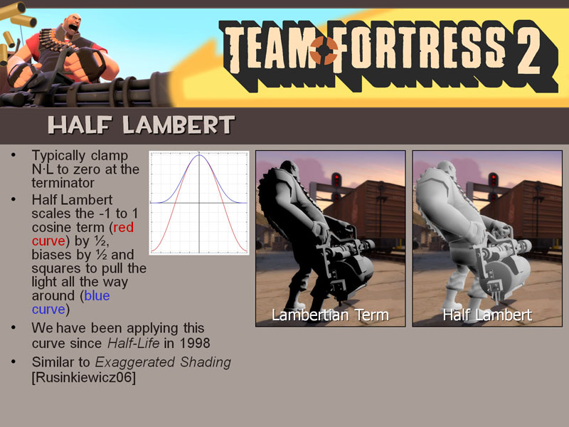

|  |  |
| --- | --- |
| ランバートライティング | ハーフランバートライティング |
|  |  |

1. 半球ライティング  
   現在のライティングでは関節光は全ての面に一律の強さ・色の光を当てることで表現されている。しかし現実では周囲にある様々なものからの反射で光が決定され非常に複雑な計算が必要になり、採用は現実的ではない。  
   そこで一律の強さ・色ではなく空と地面の2方向からの光で表現する手法として**半球ライティング**がある。  
   <https://msdn.microsoft.com/ja-jp/library/dd188551.aspx>  
   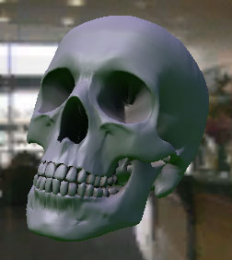  
   半球ライティングは簡単な計算で高い効果が得られる上に調整も容易なためよく採用される。  
   <http://game.watch.impress.co.jp/docs/20081203/3dmg4.htm>  
     
   半球ライティングは**地面からの色(GC)**、**空からの色(SC)**、**地面の軸(GA)**の三つの情報で表現できる。ライトのAmbientカラーを地面の軸と法線の内積で地面と空の色を保管しても求める。  
   **S = ((N・GA)×0.5＋0.5)  
   SC × S + GC × (1 – S)**  
   シェーダープログラムを変更して半球ライティングを実装しなさい。

|  |  |
| --- | --- |
| 半球ライティングなし | 半球ライティングあり |
|  |  |

1. リムライティング  
   ３Dオブジェクトの後方からライトで照らされた場合に、オブジェクトの輪郭付近は後方からのライトが露光する。  
   そういった照明効果をシミュレートするライティング手法としてリムライティングがある。  
   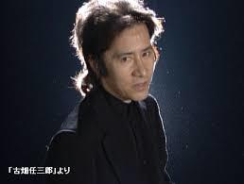  
     
   リムライティングも簡単な計算で高い効果が得られるためゲームでの採用例が非常に多い。  
   <http://game.watch.impress.co.jp/docs/20081204/3dmg4.htm>  
     
   リムライティングに必要な情報は視線ベクトル（カメラからピクセルの位置へのベクトル）と法線ベクトルのみで、視線ベクトルがあれば簡単に適用できる。  
   リムライティングはカメラから見た輪郭付近に照明効果をおこなえば良いので、視線ベクトル（E）と法線ベクトル（N）の角度が直角に近づくほど照明効果を強くする。  
     
   **(1 ―max(（N・E）,0 )) × max( (L・E) ,0 )**  
   シェーダープログラムを変更してリムライティングを実装しなさい。

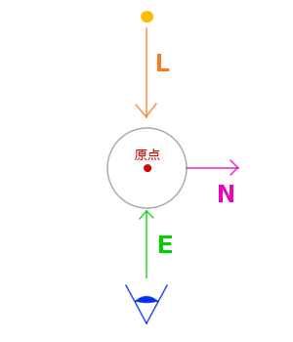

|  |  |
| --- | --- |
| リムライティングなし | リムライティングあり |
|  |  |